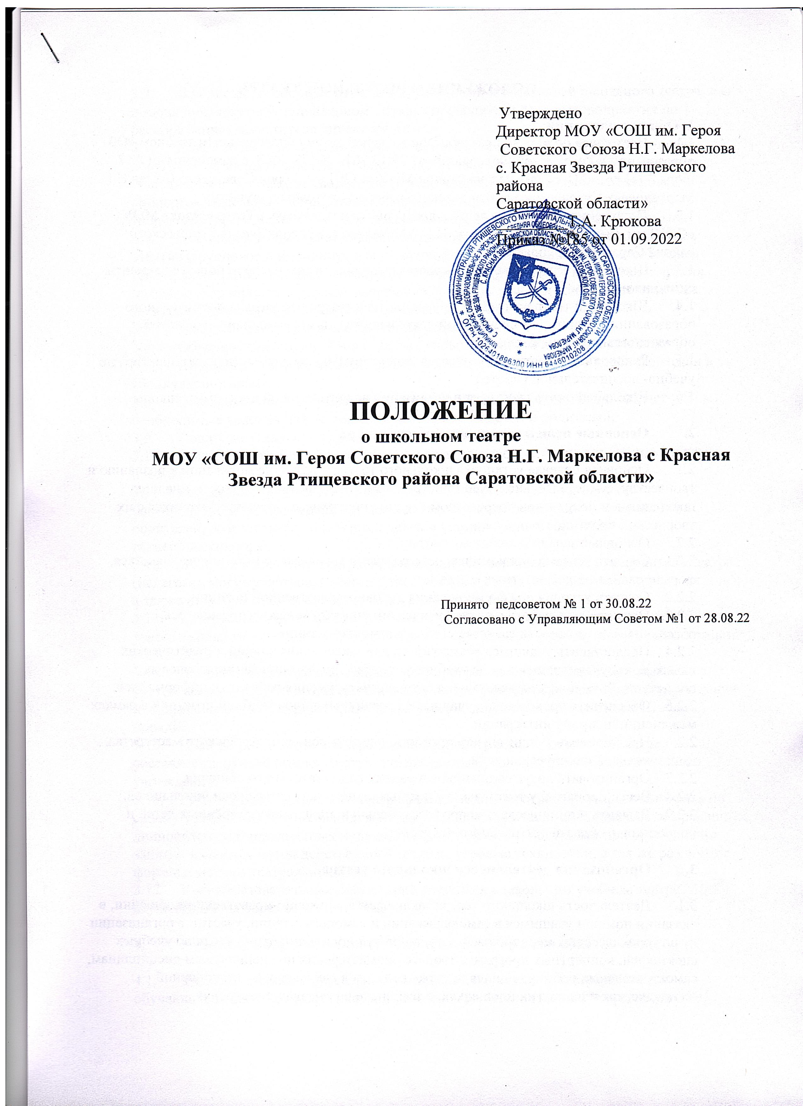

ПОЛОЖЕНИЕ О ШКОЛЬНОМ ТЕАТРЕ

1. Общие положения.
1.1. Настоящее положение разработано в соответствии с Федеральным законом «Об образовании в Российской Федерации» от 29.12.2012 №273 - Ф.З. с изменениями от 2 июля 2021 года, Программы воспитания МОУ «СОШ им. Героя Советского Союза Н.Г. Маркелова с. Красная Звезда Ртищевского района Саратовской области»
1.2. Положение регулирует деятельность школьного театра «Театр сказок» МОУ «СОШ им. Героя Советского Союза Н.Г. Маркелова с. Красная Звезда Ртищевского района Саратовской области»
1.3. Школьный театр может иметь свою символику, в том числе используя элементы символики школы.
1.4. Школьный театр возглавляет руководитель театра ( педагог дополнительного образования, организатор внеурочной деятельности), назначенный руководителем образовательного учреждения.
1.5. Руководитель театра подчиняется директору Школы и заместителю директора по учебно- воспитательной работе .
1.6. Школьный театр участвует в реализации воспитательной программы школы.

2. Основные цели и задачи школьного театра

2.1. Основная целевая установка школьного театра – развитие мотивации к познанию и творчеству, самостоятельности, инициативности и творческой активности младших школьников и подростков посредством соединения процесса обучения учащихся с их творческой практикой.
2.2. Основные задачи школьного театра:
2.2.1. Создать условия для комплексного развития творческого потенциала учащихся, формирования общей эстетической культуры.
2.2.2. Создать условия для формирования духовно-нравственной позиции.
2.2.3. Организовать работу с психофизическим аппаратом каждого учащегося, обеспечивая возможности самовыражения и самопрезентации.
2.2.4. Предоставить учащимся возможность для закрепления знаний и практических навыков, получаемых ими в ходе учебного процесса по формированию ключевых компетенций: умения учиться, умения сотрудничать, умения работать с информацией.
2.2.5. Обеспечить прохождение учащимися различных видов учебной практики в рамках междисциплинарной интеграции.
2.2.6. Предоставить учащимся возможность овладеть основами актёрского мастерства, выразительной сценической речи.
2.2.7. Организовать досуг школьников в рамках содержательного общения.
2.2.8. Вести пропаганду театрального и музыкального искусства среди школьников.
2.2.9. Выявить и организовать допрофессиональную подготовку одарённых детей и подростков в области театрального искусства.

3. Организация деятельности школьного театра.

3.1. Деятельность школьного театра заключается в духовно-нравственном общении, в оказании помощи учащимся в самовыражении и самопрезентации, участии в организации культурно-массовых мероприятий, в постановке и показе широкому зрителю учебных спектаклей, концертных программ, творческих мастерских по специальным дисциплинам, самостоятельных работ учащихся, а также педагогов как на своей стационарной площадке, так и на других площадках, в том числе на выездах и гастролях.
3.2. В периоды, свободные от занятий, репетиций и спектаклей школьного театра, в его помещении могут в установленном порядке проводиться другие мероприятия по распоряжению заместителя директора школы.
3.3. К видам деятельности школьного театра относятся: игровая, познавательная, досугово - развлекательная деятельность (досуговое общение), проблемно-ценностное общение; художественное творчество (проектирование и подготовка спектаклей, концертов, отдельных концертных номеров, мастерских, декораций, социальное творчество (проведение культурно-массовых мероприятий, спектакли, концерты).
3.4. Деятельность школьного театра организуется в следующих формах: учебное занятие (групповое и индивидуальное), психофизический тренинг, самостоятельная работа, репетиция, спектакль, конкурс, концерт, выступления на концертах и других массовых мероприятиях, проект, викторина, познавательная и социальная практика, экскурсия, посещение спектаклей, концертов, и другие.
3.5. Наполняемость групп составляет до 15 человек.
3.6. Объединения (группы) могут быть одновозрастными и разновозрастными.
3.7. Школьный театр организует работу с детьми в течение всего учебного года и в каникулярное время.
3.8. Школьный театр организует и проводит массовые мероприятия, создает необходимые условия для совместной деятельности детей и родителей.
3.9. Продолжительность занятий определяются расписанием.
3.10. Занятия проводятся по группам или всем составом, а также в индивидуальном порядке.
3.11. Расписание занятий театра составляется с учётом создания наиболее благоприятного режима труда и отдыха детей, с учетом пожеланий учащихся и их родителей, возрастных особенностей детей и установленных санитарно-гигиеническихнорм.
3.12. В работе школьного театра, при наличии условий и согласия руководителя театра (педагога), могут участвовать совместно с детьми их родители (законные представители), а также педагоги Школы без включения в основной состав.
3.13. Содержание деятельности школьного учебного театра строится в соответствии с учебным планом и учебной (образовательной) программой (программами), реализуемыми в школьном театре.
3.14. Дополнительная (общеразвивающая) программа разрабатывается педагогом с учетом запросов детей, потребностей семьи, потребностей образовательного учреждения и национально – культурных традиций, и утверждается в установленном в Школе порядке.
3.15. План по реализации общеразвивающей программы в школьном театре составляется руководителем театра, утверждается руководителем образовательного учреждения.
3.16. Руководитель школьного театра, реализующий программу, вправе выбирать по своему усмотрению технологии и методы, направленные на достижение запланированных личностных, метапредметных и предметных результатов. Ведущими при организации занятий являются метод действенного анализа, игровые технологии, а так же различные формы и методы театральной педагогики.
3.17. Учёт образовательных достижений учащихся в школьном учебном театре осуществляется через отчёт педагога.

4. Участники образовательных отношений, их права и обязанности.

4.1. Участниками образовательных отношений в школьном театре являются обучающиеся школы, педагогический работник, родители (законные представители).
4.2. Прием в школьный театр осуществляется по результатам индивидуального отбора детей из числа обучающихся Школы с учетом их творческих и физиологических данных.
4.3. Права и обязанности детей, родителей (законных представителей), педагогического работника определяются уставом учреждения, Правилами внутреннего распорядка для учащихся и иными предусмотренными уставом актами.
4.4. Отношения детей и персонала учреждения строятся на основе сотрудничества, уважения личности ребенка и предоставления ему свободы развития в соответствии с индивидуальными особенностями, но с обязательным соблюдением расписания занятий и правил внутреннего распорядка.
4.5. Права и обязанности работников учреждения определяются законодательством Российской Федерации, уставом учреждения и трудовым договором.
4.6. Все участники образовательных отношений обязаны уважительно относиться друг к другу; бережно относиться к имуществу образовательного учреждения.
4.7. Учащиеся обязаны регулярно посещать занятия в школьном театре.
4.8. Родители (законные представители) учащихся обязаны создавать им необходимые условия для успешного освоения детьми учебных программ, реализуемых в школьном театре.
4.9. Педагог имеет право самостоятельно выбирать и использовать методики обучения и воспитания.
4.10. Руководитель школьного учебного театра планирует, организует и контролирует образовательный процесс, отвечают за качество и эффективность работы школьного театра, несёт ответственность за реализацию общеразвивающей программы в соответствии с планом и графиком процесса дополнительного образования (графиком).
4.11. Руководитель школьного театра несет ответственность за жизнь и здоровье детей во время образовательного процесса, за соблюдение норм пожарной безопасности, техники безопасности, иные действия, предусмотренные трудовым договором, законодательством.

